Игры и упражнения по теме «Птицы»
для развития речи учащихся с нарушением слуха (1 класс)
1. Раскрась и назови домашних птиц.
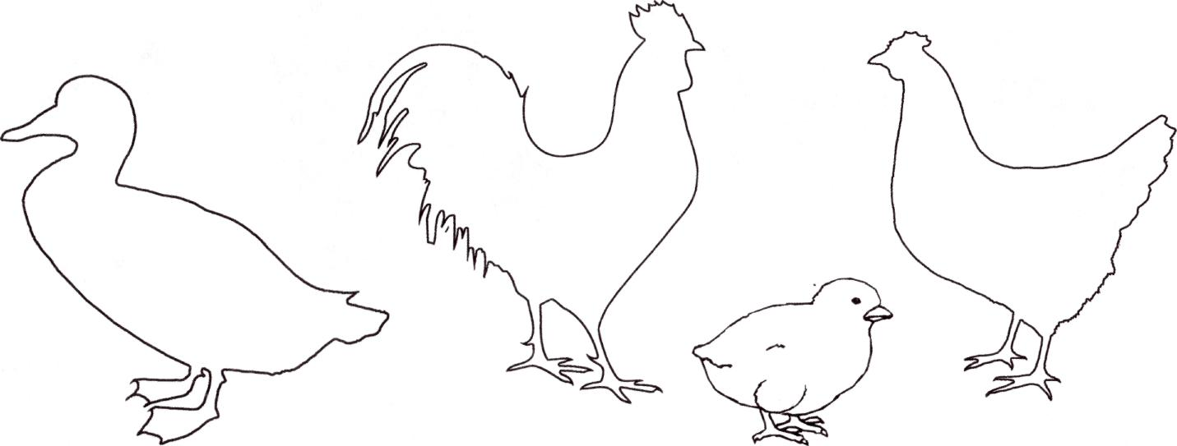
Почему их называют домашними? Какую пользу приносят домашние птицы?
2. Раскрась и назови зимующих птиц.
Почему их называют зимующими? Почему они остаются зимовать?
Какие птицы прилетают к нам зимовать? Какую пользу приносят зимующие птицы?

3. Раскрась и назови перелетных птиц.
Почему их называют перелётными. Почему они улетают на зиму в тёплые края? Какую пользу приносят птицы?
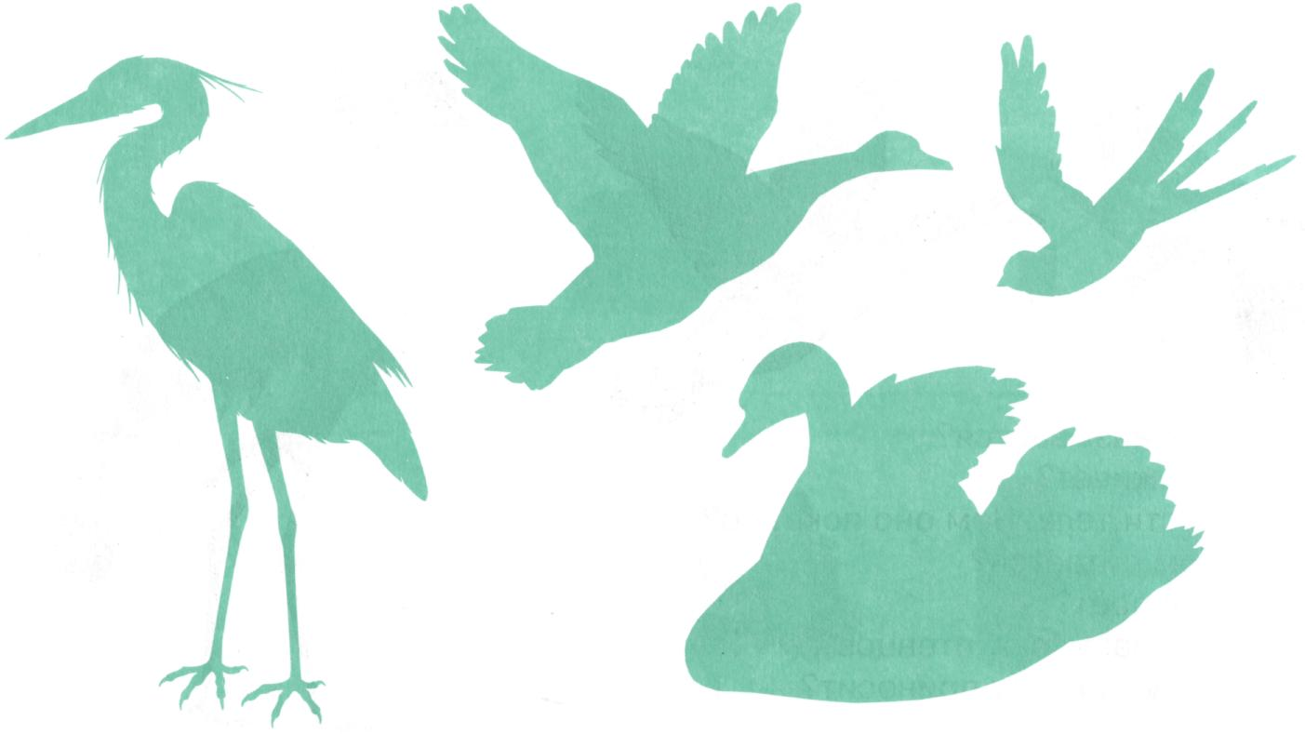

3. Упражнение «У кого кто?»
- у петуха и курицы — цыплёнок, цыплята;
- у гуся и гусыни — гусёнок, гусята;
- у индюка и индюшки — индюшонок, индюшата;
- у селезня и утки — утёнок, утята).
- Игра «Кто как голос подает?»
Домашние птицы | Зимующие птицы | Перелетные птицы
Кто кукарекает? | Кто чирикает? | Кто курлычет?
Кто пищит? | Кто ухает? | Кто трубит?
Кто крякает? | Кто каркает? | Кто свистит?
Кто кудахчет? | Кто тинькает? | Кто кукует?
5. Измени слова по образцу:
летит — летят
вьёт — ...
поёт — ...
высиживает — ...
сидит — ...
скачет — ...
клюёт — ...
прыгает — ...
6. Игра «Что забыл нарисовать художник?»
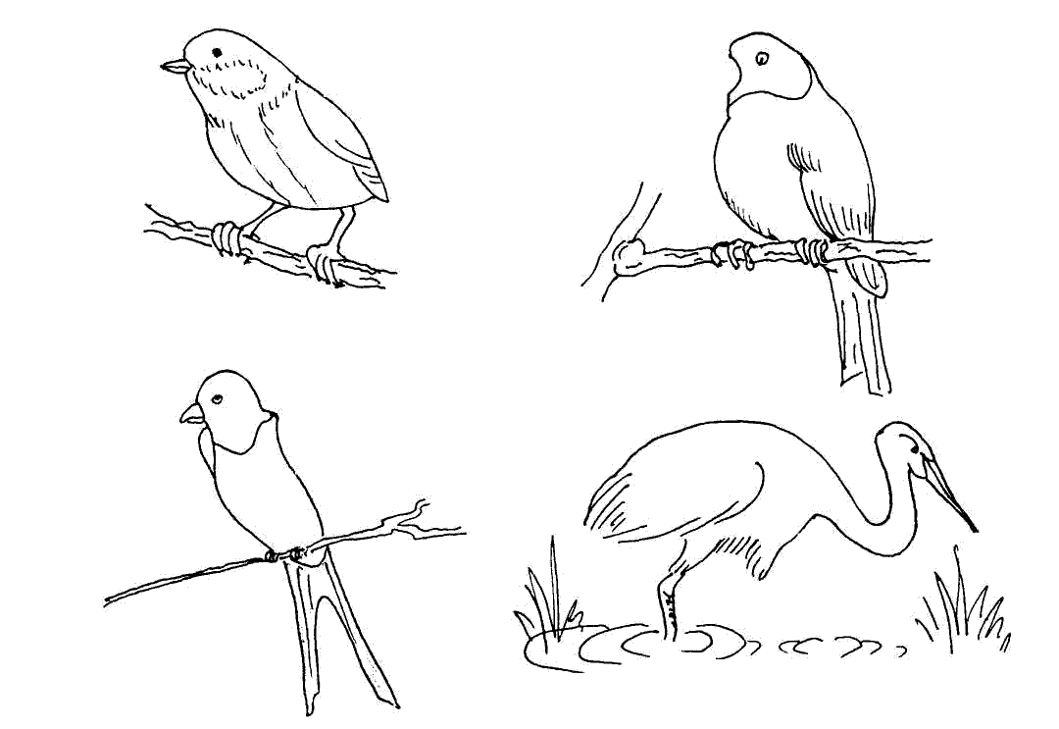
7. Чем питаются птицы зимой?
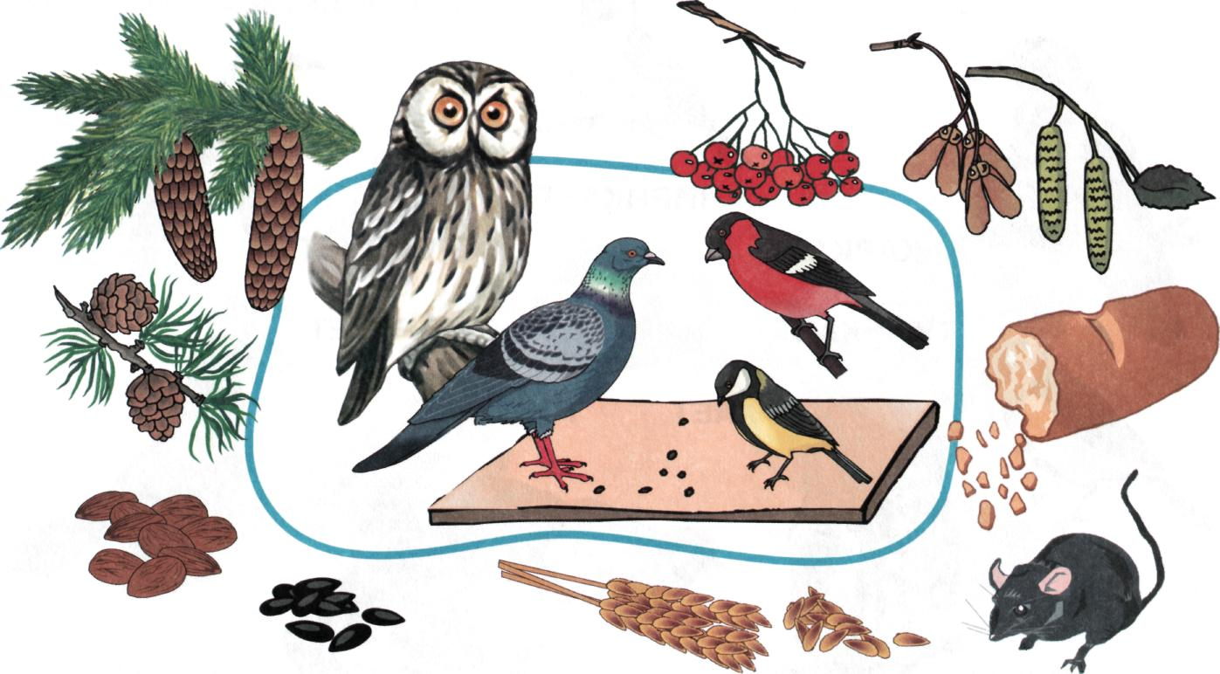
8. Нарисуй птичек, которые зимой собираются у кормушки.
Как их всех можно назвать одним словом?
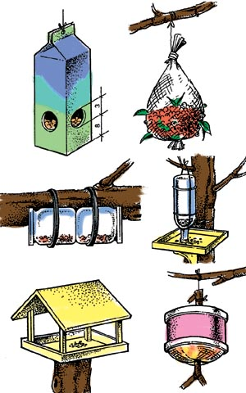
9. Описание воробья и вороны
Воробей в ворона похожи. У воробья есть … . У вороны есть … .
Тело вороны покрыто перьями. Тело воробья тоже … . Ворона и воробей не похожи. Воробей маленький, а ворона … . У воробья туловище…, а у вороны … .
10. Описание вороны и сороки
Ворона и сорока – птицы. Ворона большая, сорока тоже … . У вороны есть …, …, …, … . У сороки тоже есть …, …, …, … . Перья у вороны … цвета, а у сороки … перья … и … . у сороки хвост …, а у вороны короче.
11. Чем питаются перелетные птицы?
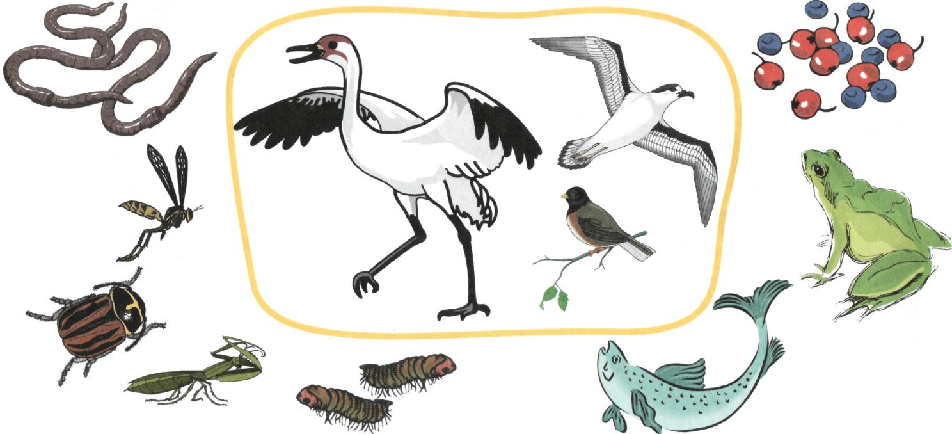
12. Игра «Зимующие и перелетные птицы».
На доске – картинки с разными птицами, картинка с изображением ели. Задание: «посади зимующих птиц на елку, а перелетных птиц убери».
13. Составление рассказа по серии сюжетных картинок.
Какое это время года?
Куда пошли дети?
Кого дети нашли в парке?
Что случилось с воробьем?
Куда дети принесли воробья?
Чем ребята кормили воробья?
Что сделали дети, когда закончились морозы?
Что потом ребята повесили в парке?
14. Описание птицы по плану.
Как называется?
Где живёт?
Части тела. Чем оно покрыто?
Чем питается?
Как поёт?
Как называют птенцов?
Литература
- Алтухова Т.А., Егорова Н.А. Занимательные игры и упражнения для речевого и интеллектуального развития детей 5-6 лет с общим недоразвитием речи. Тетрадь 2. — М.: АРКТИ, 2005.
- Зыкова Т.С., Кузьмичева Е.П. Учебник для 1 класса специальных (коррекционных) общеобразовательных учреждений I вида. – М.: «Просвещение», 2000
- Русланова Н.С. Дидактический материал для развития лексико-грамматических категорий у детей 5-7 лет. Птицы. — М.: АРКТИ, 2005.
- Теремкова Н.Э. Логопедические домашние задания для детей 5-7 лет с ОНР. – М.: Издательство «ГНОМ и Д», 2007

